Сценарий утренника ко Дню 8 Марта
во второй группе раннего возраста
«Как Аленка потеряла свою кошку»
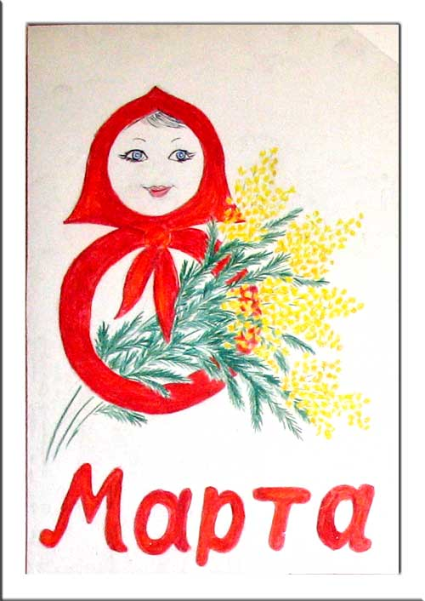

Цель: Воспитывать доброжелательное отношение и любовь к близким людям.
Задачи: Раскрывать творческие способности детей через различные виды музыкальной деятельности. Способствовать развитию положительных эмоций.
Реквизиты: Игрушка – кошка. Корзина с платочками. Пирожки. Шоколадки.
Ведущая:
Что за праздник мы с тобой
Первым встретили весной?
Спросим Сашу, спросим Свету,
И они нам все ответят.
Ребятки, кто мне подскажет, какой же праздник мы сегодня празднуем?
(Дети отвечают с помощью воспитателя)
Дети: Это праздник наших мам!
Ведущая: Давайте нашим мамам споем песню.
(Дети поют «Песенку о весне». Под русскую народную музыку в зал заходит девочка Аленка. В руках у неё яркая корзинка.)
Аленка: Здравствуйте, ребятки! Не видали вы мою любимую кошечку?
Ведущая: А как зовут твою кошку и какая она?
Аленка: Такая пушистая, беленькая, а зовут ее Мурка.
Ведущая: Не огорчайся, Аленка, найдется твоя кошка Мурка. Ребятки, давайте поможем Аленке найти кошечку.
(Дети смотрят по сторонам, под стульчики, но не находят.)
Аленка: А что вы здесь делаете, ребятки?
Ведущая: У нас праздник - Восьмое Марта. Мы поздравляем мам и бабушек с Женским днем.
Аленка: Можно мне остаться на вашем празднике и повеселиться вместе с вами?
Ведущая: Конечно, Аленка, оставайся.
Аленка: Ребятки, у меня в корзиночке лежат яркие платочки. Хотите я вам их подарю?
Дети: Да.
(Раздает детям платочки.)
Ведущая: Ребятки, давайте покажем Аленке, как мы можем танцевать.
(Дети исполняют танец с платочками.)
Аленка: Вот так детки! Как весело они плясали. Молодцы! А, что вы еще умеете делать?
Ведущая: Наши ребятки знают много стихов. Дети почитаем стихи для нашей гостьи?
Дети: Да. (Дети читают стихи.)
Аленка: Какие молодцы, ребятки! А чем вкусным у вас тут пахнет?
Ведущая: Наши дети испекли мамам и бабушкам пирожки.
Аленка: Да разве дети умеют печь пирожки?
Ведущая: Наши дети многое умеют.
Аленка: А как же они их пекли?
Ведущая: Сейчас они сами тебе покажут.
(Дети поют песню «Пирожки» и показывают ручками, как они пекут пирожки.)
Аленка: А где же ваши пирожки?
Ведущая: В печке пекутся. Ребята, пора их вынимать, а то сгорят.
(Ведущая, Аленка и дети вынимают из печки пирожки.)
Аленка: (грустно). Я смотрю, как дети любят своих мам и бабушек. А у меня была одна единственная кошка Мурка, да и та убежала.
Ведущая: Видать, ты ее обидела?
Аленка: (грозит пальцем). Не будет сметану и курочку со стола воровать. (Вздыхает.) И все равно я по ней скучаю. Пойду-ка я ее поищу.
(Аленка выходит из зала. Дверь тихонько открывается, заходит кошка Мурка и мяукает у дверей.)
Ведущая: Киска, как тебя зовут?
Мурка: Я кошка Мурка.
Ведущая: А что же ты плачешь?
Мурка: Хозяйка меня наказала, я убежала от нее и заблудилась.
Ведущая: А не ты ли та Мурка, что сметану да курочку воровала со стола?
Мурка: (вздыхает). Я! Но я скучаю по своей Аленке. Где же она?
Ведущая: Не грусти, Мурка. Ребятки для тебя песенку споют.
(Дети поют песенку «Киска».)
Ведущая: Мурка, а ведь, Аленка, тебя ищет. (Детям). Ребятки, давайте все вместе позовем Аленку. Она услышит и придет.
Дети: (кричат). Аленка!..
(Аленка входит в зал, видит кошку Мурку, радуется ей и гладит по голове.)
Аленка: Муронька моя, нашлась. Я так по тебе скучала. (Детям.) Спасибо вам, ребятки, что помогли мне найти мою кошку. Вот радость-то какая! (Обращается к кошке Мурке.) Обещай мне, что не будешь больше воровать со стола курочку и сметану. (Детям.) Ребятки, а вы слушаетесь своих родителей? Со стола, без разрешения взрослых ничего не берете?
Дети: Нет, не берем.
Аленка: Вот какие ребятки в садике молодцы!
А на радости такой
Попляшите-ка со мной!
Ведущая: Ребятки, будем плясать?
Дети: Да.
(Исполняют танец «Барбарики».)
Аленка: Ой, ребятки, хорошо с вами. Но нам с Муркой домой пора.
Ведущая: Очень жаль, Аленка и Мурка, мы только растанцевались.
Аленка: В такой ласковый и добрый праздник хочу подарить вам шоколадки. (Дарит каждому ребенку по шоколадке.)
Ведущая: Ребятки, скажем Аленке спасибо.
Дети: Спасибо. Приходите к нам в гости.
(Аленка и Мурка уходят.)
Воспитатель: Ребятки, давайте мы сегодня поздравим наших мам с праздником Весны и подарим им подарки, которые мы для них приготовили.

1.В марте в первого числа,
Начинается весна.
Мамин день - Восьмое Марта,
Отмечает вся страна!
2.Встану утром рано,
Поцелую маму.
Подарю цветов букет,
Лучше мамы друга нет

3.Дорогие мамочки
Мы вас поздравляем
Крепкого здоровья
От души желаем!

4.Бабушек любимых
Поздравляем мы
С солнечным, чудесным
Праздником весны!

5.Мы для вас, родные
Песенку споем
Вас хотим поздравить
Мы с весенним днем!

6.Мама, мама, мамочка
Я тебя люблю,
Я тебе весеннюю
Песенку спою.

7.Бабушка родная
Милая моя!
Мы с тобой бабуля
Вечные друзья.
Очень – очень крепко
Обниму тебя
Самая любимая
Бабушка моя!

